Schwarzkopf Professional lança a coleção de tons IGORA #RoyalTakeOver DISHEVELED NUDES

A segunda coleção #RoyalTakeOver vem com seis novas cores suaves e ousadas e um concurso para cabeleireiros

A Schwarzkopf Professional lança DISHEVELED NUDES, nova gama de coloração IGORA #RoyalTakeOver, que oferece seis tons de nudes desconstruídos, cheios de nuances e personalidade. A coleção foi desenvolvida em cocriação entre o laboratório de cor IGORA, com o embaixador australiano da marca Matt Clements (@mattclements_colourist), e o visionário colorista espanhol Jorge Cáncer (@expresioncreativos).

Empenhada em antecipar tendências, a Schwarzkopf Professional abriu as portas de seu laboratório IGORA ROYAL para o #RoyalTakeOver, que reuniu os seis coloristas mais inspiradores do mundo para criar novas coleções com suas assinaturas. Este ano, a iniciativa #RoyalTakeOver já trouxe a DUSTED ROUGE, com ruivos sutis até vermelhos profundos, criada pelo brasileiro Jean Philippe (@phjean), embaixador de IGORA ROYAL, e Lesley Jennison (@lesleyjennison), embaixadora Global de Cor da Schwarkzopf Professional.

“IGORA #RoyalTakeOver é mais do que uma série de novos tons da marca; é uma plataforma para a criatividade dos profissionais do mundo todo, que estimula a colaboração e a diversidade”, explica Jean Philippe.
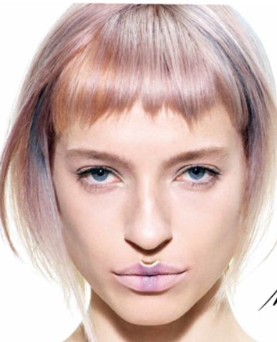
Agora IGORA #RoyalTakeOver lança mais uma cocriação: DISHEVELED NUDES, que traz tons de nudes suaves, mas arrojados, desde louros dourados até louros super claros e mais frios. Novas misturas podem ser criadas com IGORA #RoyalTakeOver Pastelfier - um produto engenhoso que dilui a intensidade das cores para criar tons pastel incríveis e que impulsiona uma criatividade sem fim, dando um toque mais frio ao resultado final.

Concurso vai levar profissionais para a Alemanha
A Schwarzkopf Professional também está convocando cabelereiros e coloristas brasileiros para mostrarem o seu trabalho com DISHEVELED NUDES. O profissional que criar o melhor look Nude será premiado com uma viagem para o Trend Lab da Schwarzkopf Professional, na Alemanha, onde irá gravar um conteúdo exclusivo para os canais digitais da marca, e será divulgado globalmente.

Para participar, basta compartilhar uma montagem com duas imagens que mostram uma criação nude original e a inspiração para o look. A foto pode ser enviada pelo site www.igoraroyaltakeover.com e pelo Instagram, com as hashtags #RoyalTakeOver.

As participações podem ser enviadas de 1º de junho a 31 de agosto.

